待做问题

* 学习下 vue.js 是如何发布版本的？

# **vue cli3 安装指定版本**

卸载已经安装的版本  
原因： 4.0 由于版本过高 很多插件不支持所以卸载高版本 指定低版本

npm uninstall -g **@vue/cli**npm install -g @vue/cli@版本号  
  
这里我采用了 vue cli3 的最高版本 3.12.1  
故命令为：

npm install -g @vue/cli@3.12.1

npm install -g @vue/cli

可以使用下列任一命令安装这个新的包：

npm install -g @vue/cli

vue 4.xx.xx版本降级至2.9.6

Y\_Hungry

于 2021-09-07 18:20:31 发布

1959

收藏 5

分类专栏： node.js 文章标签： vue.js

版权

node.js

专栏收录该内容

4 篇文章0 订阅

订阅专栏

步骤1：执行命令 npm uninstall @vue/cli -g

步骤2：npm config ls -l

查找信息【userconfig = “C:\Users\Adminis\.npmrc”】该路径是Npm配置文件路径,需要将改文件删除

步骤3：where vue

若有信息则将vue vue.cmd两个文件放到其他文件夹 或者删除；

若执行为以下结果，则执行步骤4；

步骤4：npm uninstall @vue/cli -g

即再次执行卸载 命令

步骤5：npm install --global vue-cli@2.9.6

安装想要的版本2.9.6

## 嘉宾天团

### 尤雨溪，Vue.js & Vite 作者

尤雨溪，前端框架 Vue.js 和前端构建工具 Vite 的作者。曾就职于Google Creative Labs和Meteor Development Group。由于工作中大量接触开源的JavaScript项目，最后自己也走上了开源之路，现全职开发和维护Vue.js。

### 月影（吴亮），字节跳动ByteTech负责人

2020年加入字节跳动，现任字节跳动Bytetech负责人，负责稀土掘金和字节技术社区建设，JavaScript 程序员，专注于 Web 端图形渲染技术，开源绘图系统 SpriteJS 作者和核心开发者。

### 郭辉，字节视频架构和基础架构 前端负责人

字节视频架构和基础架构前端负责人，开源西瓜播放器发起人和核心开发者，历任 GMTC 大会、RTC实时互联网大会出品人、全球软件开发者大会和中国前端开发者千人峰会讲师。

### 屈光宇，稀土掘金负责人

屈光宇（屈屈），稀土掘金负责人，十四年互联网从业经历。过去十四年，工作经历覆盖Web前端研发、技术团队管理和业务管理，比较多元。曾写过大量技术文章，个人博客一度被称为“加载最快”的个人博客之一。在工程师个人发展，尤其是跨界发展上，有一定见解。

## 福利狂送

作者：稀土君  
链接：https://juejin.cn/post/7075953437178855438  
来源：稀土掘金  
著作权归作者所有。商业转载请联系作者获得授权，非商业转载请注明出处。

Vue-Cli <https://cli.vuejs.org/>

vue版本查看：

vue -V

版本号对应：

Vue CLI 4.5以下，对应的是Vue2

Vue CLI 4.5及以上，对应的是Vue3，当然，创建项目的时候可以选择Vue2

**vue & vue Cli 版本及对应关系**

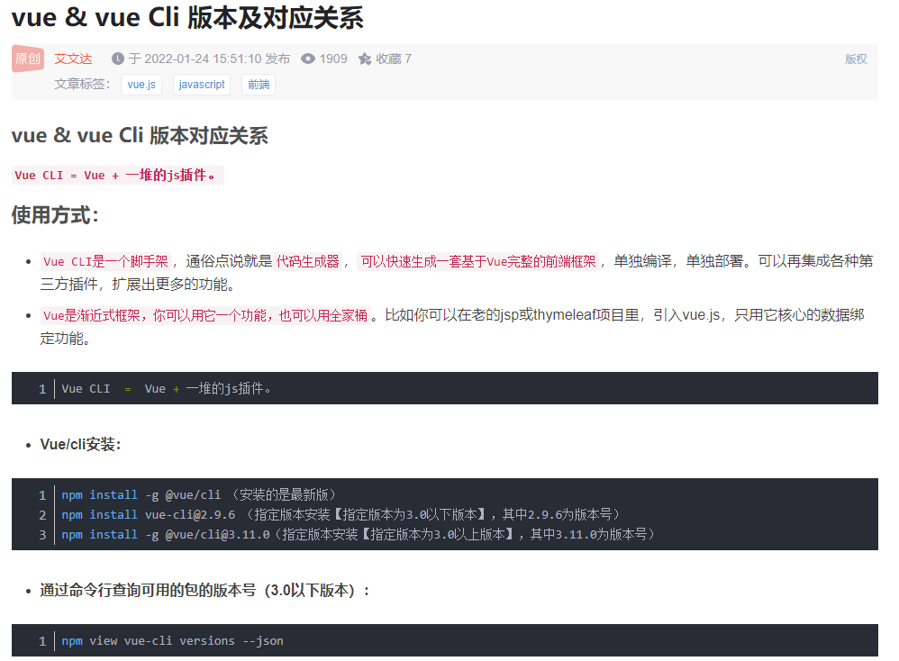

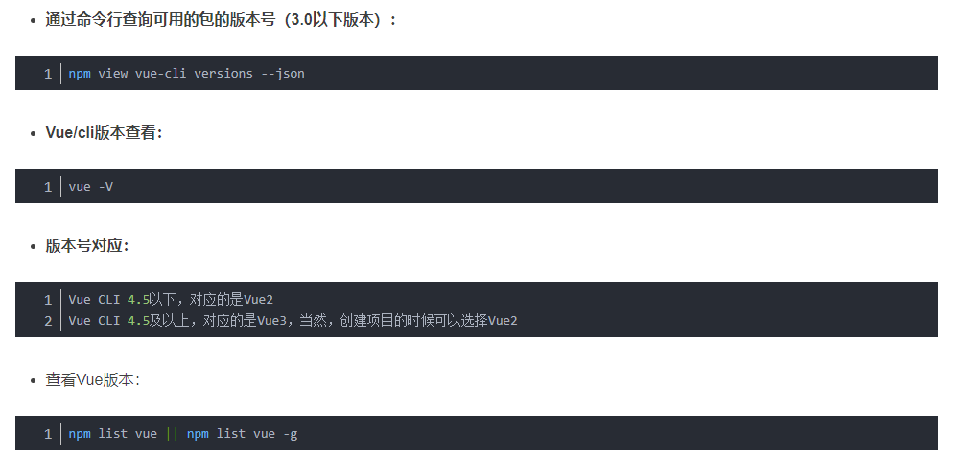

Vue CLI 3.x 与 2.x的区别

遇到这种错误，如下图所示

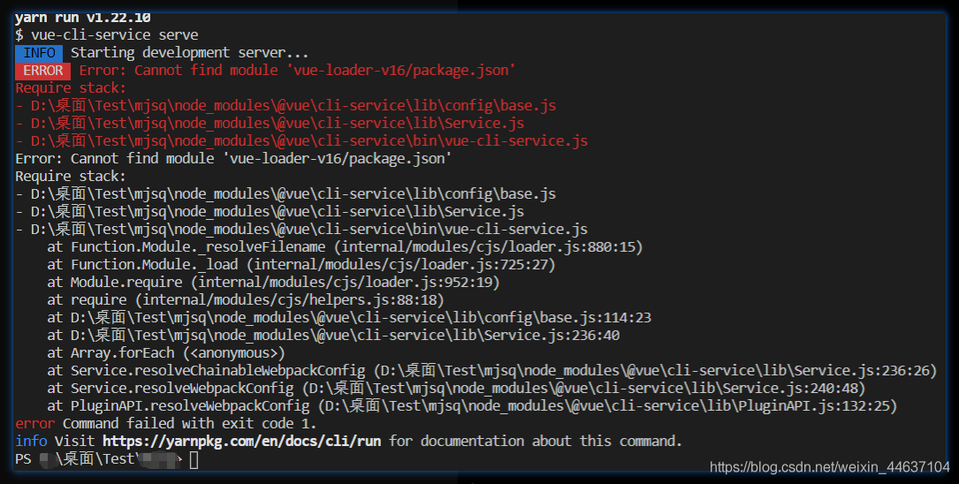  
可以将node\_modules文件夹和package-lock.json文件删除。

然后使用 npm i 重新下载，然后就可以恢复正常了。

删除npm以前设置，

# 删除npm以前设置的npm config set prefix...

# **[删除npm之前设置的npm config set prefix...](https://www.cnblogs.com/zpw-1/p/11718283.html)**

#### **问题:**

在安装npm时，可能根据某个网上教程设置了npm安装包的全局配置与缓存：

npm config set prefix "C:\Program Files\nodejs\node\_global"

npm config set cache "C:\Program Files\nodejs\node\_cache"

运行npm命令时报错【读写权限问题导致等】，恢复下默认配置怎么办呢？

解决办法：

删除X:\Users\用户名\.npmrc整个文件 或者 文件下对应的配置：

prefix =C:\Program Files\nodejs\node\_global

cache =C:\Program Files\nodejs\node\_cache

**npm -v命令语法不正确**

原因npm config set prefix写入文件.npmrc目录错误

今天又是配环境的一天，刚下完npm，用着好好地，当我尝试把npm的prefix 修改到其他文件之后，npm命令就再也用不了了，无语子，真下头！



网上找了很久资料也没个结果。  
我知道肯定是哪边配置没改过来  
最后改了C:\Users\Administrator.npmrc就好了，我也不知道为什么



image.png

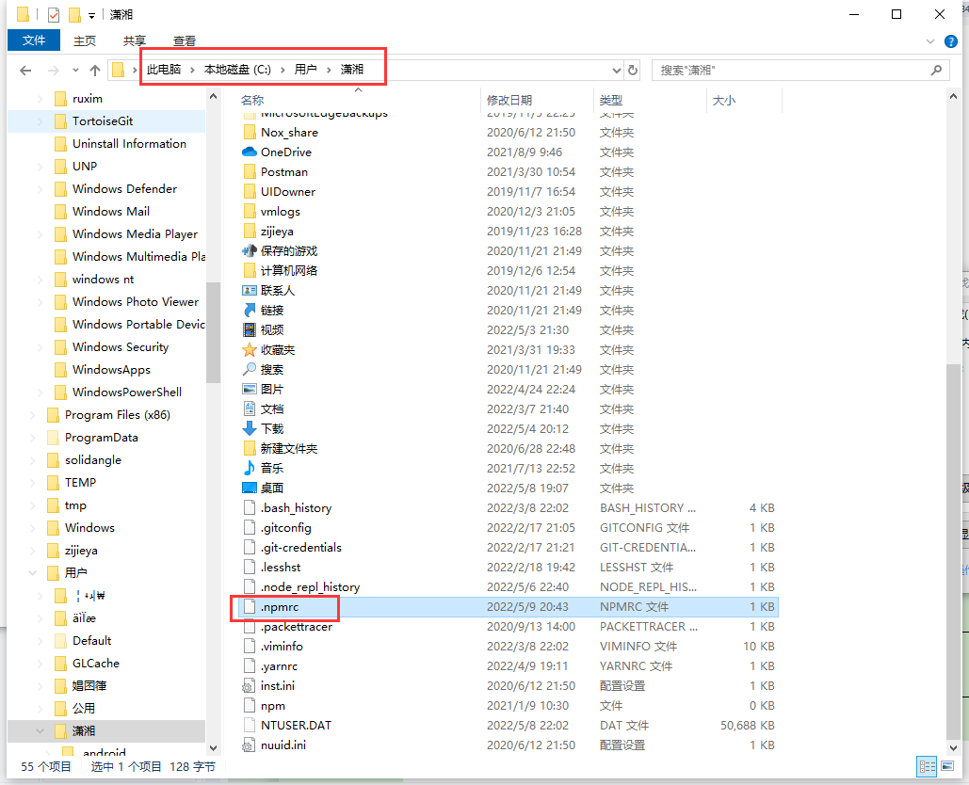

文件内容

registry=https://registry.npm.taobao.org/

cache=D:\fontendPrograms\node\node\_cache

prefix=D:\fontendPrograms\node\node\_global

D:\fontend\juejin-element-ui>npm install vue-loader@15.7.0 vue-template-compiler@2.6.14 -D

npm ERR! code ERESOLVE

npm ERR! ERESOLVE unable to resolve dependency tree

npm ERR!

npm ERR! While resolving: juejin-element-ui@1.0.0

npm ERR! Found: webpack@4.46.0

npm ERR! node\_modules/webpack

npm ERR! dev webpack@"^4.14.0" from the root project

npm ERR! peer webpack@"^4.1.0 || ^5.0.0-0" from vue-loader@15.7.0

npm ERR! node\_modules/vue-loader

npm ERR! dev vue-loader@"15.7.0" from the root project

npm ERR!

npm ERR! Could not resolve dependency:

npm ERR! peer webpack@"^5.0.0" from css-loader@6.7.1

npm ERR! node\_modules/css-loader

npm ERR! peer css-loader@"\*" from vue-loader@15.7.0

npm ERR! node\_modules/vue-loader

npm ERR! dev vue-loader@"15.7.0" from the root project

npm ERR!

npm ERR! Fix the upstream dependency conflict, or retry

npm ERR! **this command with --force, or --legacy-peer-deps**

npm ERR! to accept an incorrect (and potentially broken) dependency resolution.

npm ERR!

npm ERR! See D:\fontendPrograms\node\node\_cache\eresolve-report.txt for a full report.

npm ERR! A complete log of this run can be found in:

npm ERR! D:\fontendPrograms\node\node\_cache\\_logs\2022-05-09T13\_30\_42\_500Z-debug-0.log

D:\fontend\juejin-element-ui>npm -v

8.5.0

**D:\fontend\juejin-element-ui>npm install vue-loader@15.7.0 vue-template-compiler@2.6.14 -D --force**

npm WARN using --force Recommended protections disabled.

npm WARN ERESOLVE overriding peer dependency

npm WARN While resolving: css-loader@6.7.1

npm WARN Found: webpack@4.14.0

npm WARN node\_modules/webpack

npm WARN peer webpack@"^2.0.0 || ^3.0.0 || ^4.0.0" from uglifyjs-webpack-plugin@1.3.0

npm WARN node\_modules/uglifyjs-webpack-plugin

npm WARN uglifyjs-webpack-plugin@"^1.2.4" from webpack@4.14.0

npm WARN 3 more (webpack-cli, the root project, vue-loader)

npm WARN

npm WARN Could not resolve dependency:

npm WARN peer webpack@"^5.0.0" from css-loader@6.7.1

npm WARN node\_modules/css-loader

npm WARN peer css-loader@"\*" from vue-loader@15.7.0

npm WARN node\_modules/vue-loader

npm WARN

npm WARN Conflicting peer dependency: webpack@5.72.0

npm WARN node\_modules/webpack

npm WARN peer webpack@"^5.0.0" from css-loader@6.7.1

npm WARN node\_modules/css-loader

npm WARN peer css-loader@"\*" from vue-loader@15.7.0

npm WARN node\_modules/vue-loader

added 36 packages in 4s

D:\fontend\juejin-element-ui>

# **npm install 版本太高导致的错误，用命令行回退版本**

npm install npm@6.14.10 -g

**npm install gulp@4.0.0 gulp-autoprefixer@6.0.0 gulp-cssmin@0.2.0 gulp-sass@4.0.2 -D**

npm ERR! gyp verb check python checking for Python executable "python" in the PATH

npm ERR! gyp verb `which` failed Error: not found: python

gyp verb could not find "python". checking python launcher

npm ERR! gyp verb could not find "python". guessing location

npm ERR! gyp verb ensuring that file exists: C:\Python27\python.exe

npm ERR! gyp ERR! configure error

npm ERR! gyp ERR! stack Error: Can't find Python executable "python", you can set the PYTHON env variable.

**vue-cli · Failed to download repo vuejs-templates/webpack: connect ECONNREFUSED 127.0.0.1:443**

vue脚手架搭建报错及解决方案：vue-cli · Failed to download repo vuejs-templates/webpack: connect ETIMEDOU

优米\_Yumi

于 2021-07-08 18:32:28 发布

5995

收藏 21

文章标签： web vue node.js

版权

问题：在使用vue脚手架搭建项目时，报如下错

IMG_256

第一种情况：vue、node、webpack未安装

解决方案：用下图方式检验是否都安装成功，如有未安装成功的，重新安装即可。

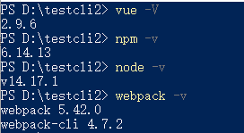

第二种情况：在完成一后，仍然报ETIMEDOUT超时错误，则考虑是否是使用公司内网。

01 - 如公司需要配置代理，使用如下发放进行配置npm代理，（不要忘加端口，吃过忘加端口的亏，导致npm代理未设置成功）

npm config set proxy http://server:port

npm config set https-proxy http://server:port

02 - 若公司不需要配置代理，使用图2方式清除npm代理。

npm config set proxy null

npm config set https-proxy null

03 - 通过如下情况查看代理是否配置成功或是否删除。

npm config get proxy

npm config get https-proxy

第三种情况：前两种仍解决不了问题的话，建议清除npm代理后，不使用公司内网，连接手机热点或wifi进行vue项目的搭建。（我是这么解决的~~）

IMG_256

第四种情况：原因还可能是github.com访问不了，大家可以ping一下，看是否显示超时，若超时，则在host文件中加上下面两行。

140.82.112.3 github.com

199.232.69.194 github.global.ssl.fastly.net

host文件路径：C:\Windows\System32\drivers\etc\hosts

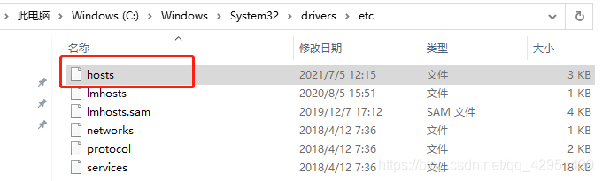

第五种情况：设置镜像源为淘宝镜像

01 - 安装淘宝镜像

npm install -g cnpm --registry=https://registry.npm.taobao.org

02 - 设置淘宝镜像

npm config set registry http://registry.npm.taobao.org/

————————————————

版权声明：本文为CSDN博主「优米\_Yumi」的原创文章，遵循CC 4.0 BY-SA版权协议，转载请附上原文出处链接及本声明。

原文链接：https://blog.csdn.net/qq\_42951499/article/details/118485218